**Prosjektoppgave for Webapplikasjoner Del 2, 2022**

Gruppe: 4200

Kandidatnummer:

**590**

**602**

**685**

**681**

ITPE3200

Oppsummering av prosjektoppgave-1: 1

- Index.html 1

- Kjøp.html 1

- Sell.html 1

Introduksjon: 1

UML Diagrammer 1

- ER-diagram 1

- Klasse-diagram: 1

Applikasjon beskrivelse: 1

Front end design: SPA 1

- Test bruker for logg-inn: 1

- Node versjon: 1

Front end funksjonalitet: 1

Forklaring av Front-end: 1

Back end: 1

Loggføring: 1

Adding Manage Nu Get packages: 1

Gå til ‘Program.cs’ 1

Legger inn Koden for å lage Loggføringen i program.cs: 1

Gå til ‘appsettings.json’: 1

- Før: 1

- Etter: 1

- Koden 1

Setter loggmeldingene i Controller “CustomerController”: 1

- Koden for loggføringen i Controlleren 1

- Koden for å gi en spesifikk melding til loggen: 1

Når du kjører program vil et mappe dukke opp med log filen: 1

Forklaring av kodene: 1

Oppsett: 1

Controllers 1

CustomerController.cs 1

PurchaseController.cs 1

StockController.cs 1

DAL 1

Customer layer 1

CustomerRepository.cs 1

ICustomerRepository.cs 1

Purchase layer 1

PurchaseRepository.cs 1

IPurchaseRepository.cs 1

Stock layer 1

StockRepository.cs 1

IStockRepository 1

Context.cs 1

DBInit.cs 1

Model 1

Customer.cs 1

Stock.cs 1

StockPurchase.cs 1

- React 1

− Helpers.cs 1

− Program.cs 1

- Server enhetstest 1

o StockControllerTest.cs 1

GetAll_CallValid 1

GetAll_CallInvalid 1

o PurchaseControllerTest.cs 1

Utenfor testene 1

GetAll_ValidCall 1

GetAll_CallInvalid 1

Save_CallValid 1

Save_CallInvalid_NoUserId 1

Save_CallInvalid_Fail 1

Save_CallInvalid_ModelStateInvalid 1

Update_CallValid 1

Update_CallInvalid_NoUserId 1

Update_CallInvalid_Fail 1

Update_CallInvalid_ModelStateInvalid 1

Delete_CallValid 1

Delete_CallInvalid_NoUserId 1

Delete_CallInvalid_Fail 1

o CustomerControllerTest.cs 1

Utenfor testene 1

Get_CallValid 1

Get_CallInvalid_NoUserId 1

Logout_CallValid 1

Login_CallValid 1

Login_CallInvalid_Fail 1

Login_CallInvalid_ModelStateInvalid 1

Register_CallValid 1

Register_CallInvalid_Fail 1

Register_CallInvalid_ModelStateInvalid 1

Update_CallValid 1

Update_CallInvalid_Fail 1

Update_CallInvalid_NoUserId 1

Update_CallInvalid_ModelStateInvalid 1

ChangePassword_CallValid 1

ChangePassword_CallInvalid_Fail 1

ChangePassword_CallInvalid_NoUserId 1

ChangePassword_CallInvalid_ModelStateInvalid 1

Konklusjon: 1

Referanser: 1

Youtube: 1

Akjsenettsider: 1

Api: 1

# Oppsummering av prosjektoppgave-1:

### Index.html

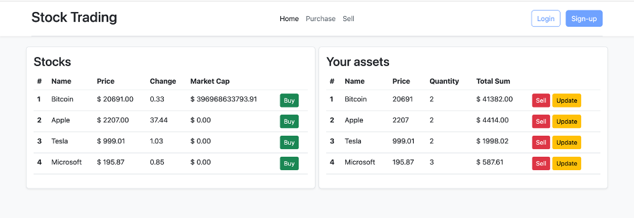

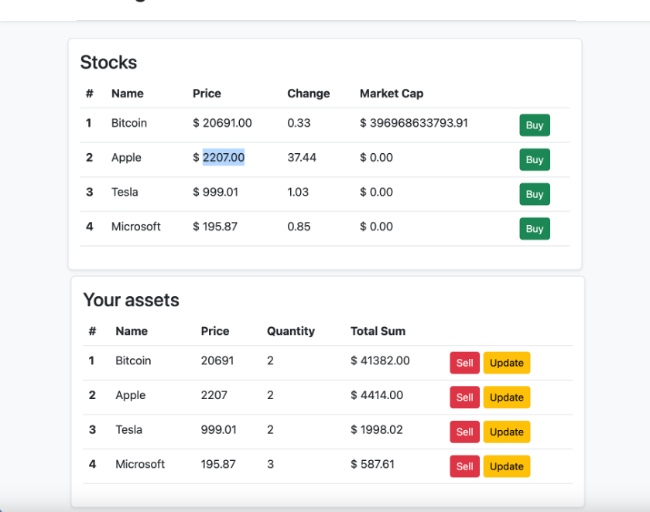

### Kjøp.html

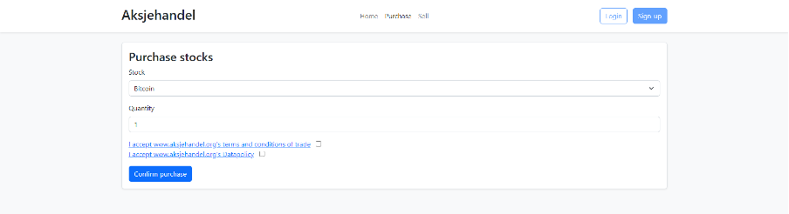

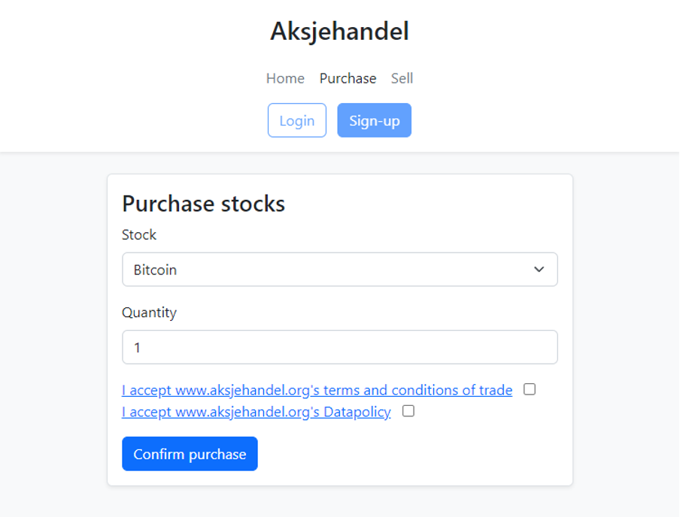

### Sell.html

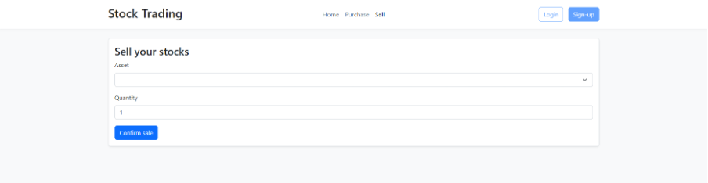

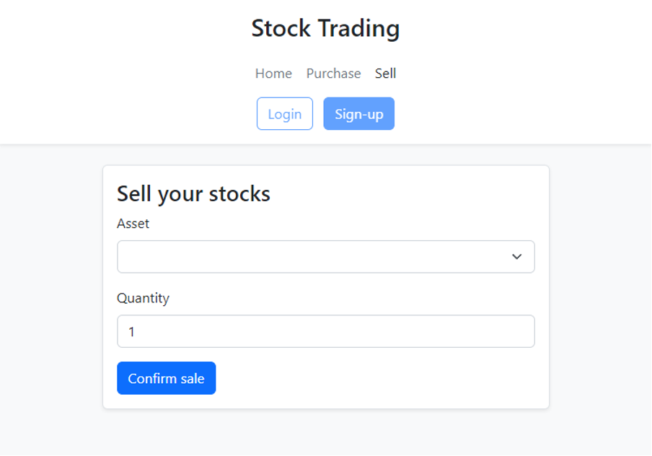

# Introduksjon:

I denne prosjektoppgaven har vi fått en oppgave til å fullføre/ferdig-justere prosjektoppgave-1 , Men denne gangen skal front-enden bli implementert i Single Page Application (SPA) via enten Angular/React. Samtidig har vi fått en oppgave til å implementere noen funksjoner slik som en Innloggingsmekanisme for brukere, med sikkerhets mekanismer som hashing og salting. I tillegg ha en loggføring av aktiviteten som hender når noen er i applikasjonen og en Server/Client- inputvalidering.

# UML Diagrammer

### ER-diagram

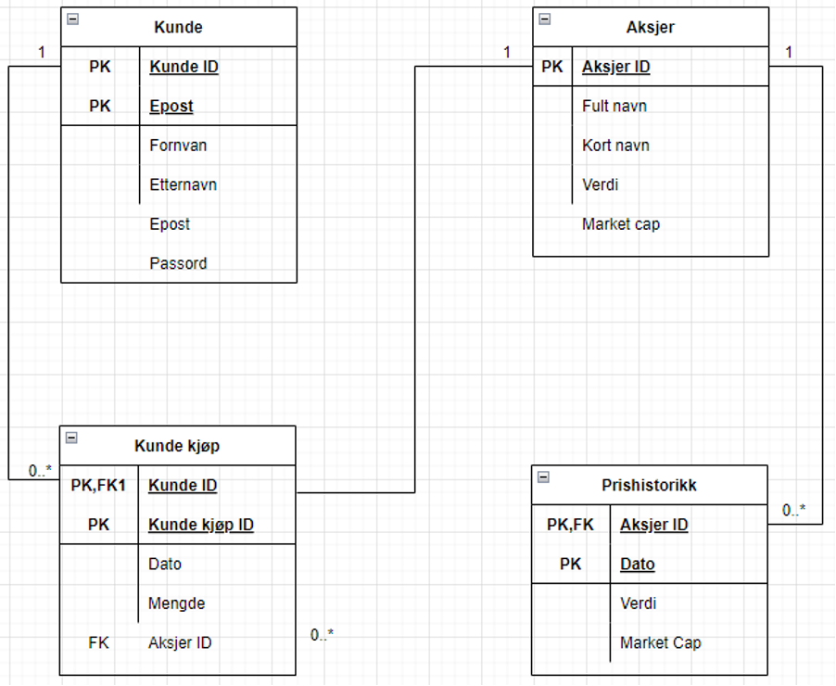

### Klasse-diagram:

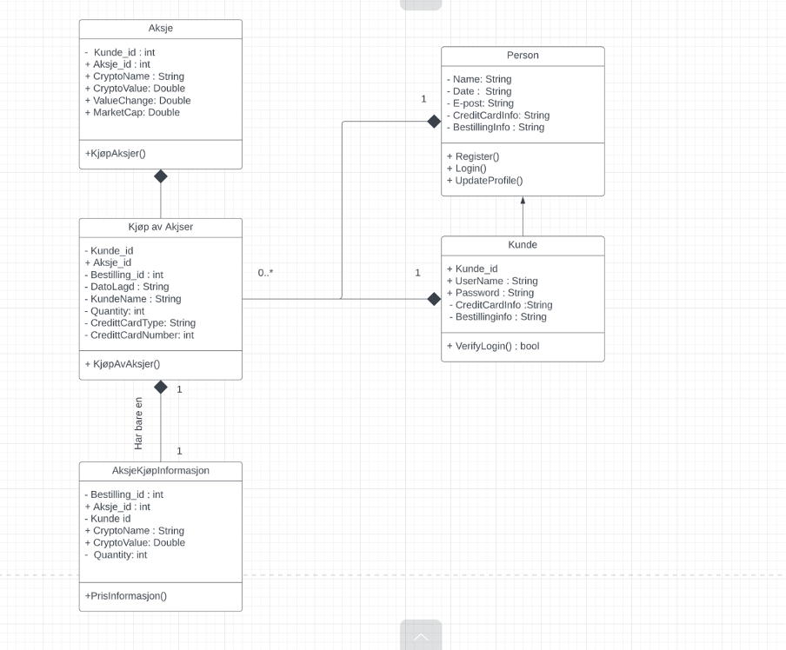

# Applikasjon beskrivelse:

## Front end design: SPA

### Test bruker for logg-inn:

----------------------------------------------------------

Epost: [ola@test.no](mailto:ola@test.no)

Passord: 123

-----------------------------------------------------------

### Node versjon:

v19.1.0

## Front end funksjonalitet:

**Før man har logget seg inn**

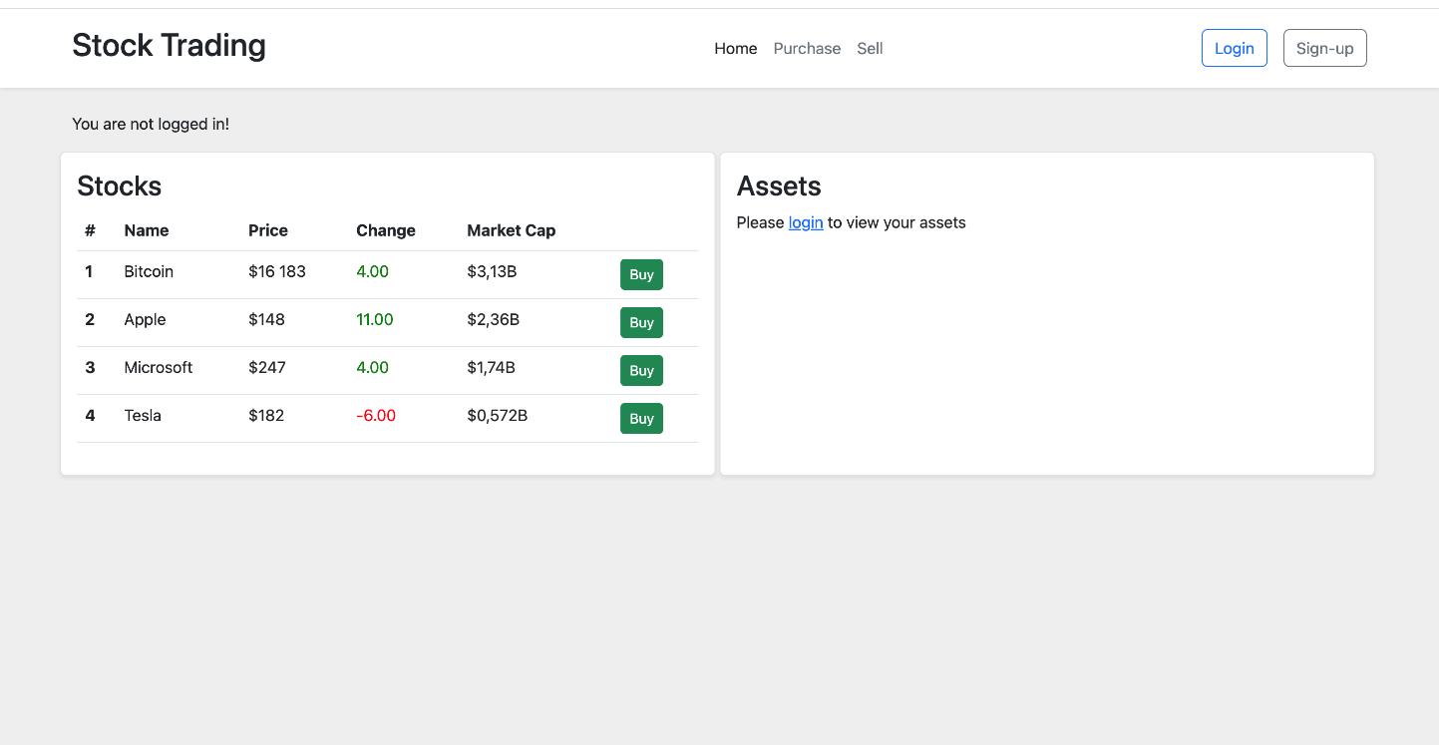

**Etter man har logget seg inn**

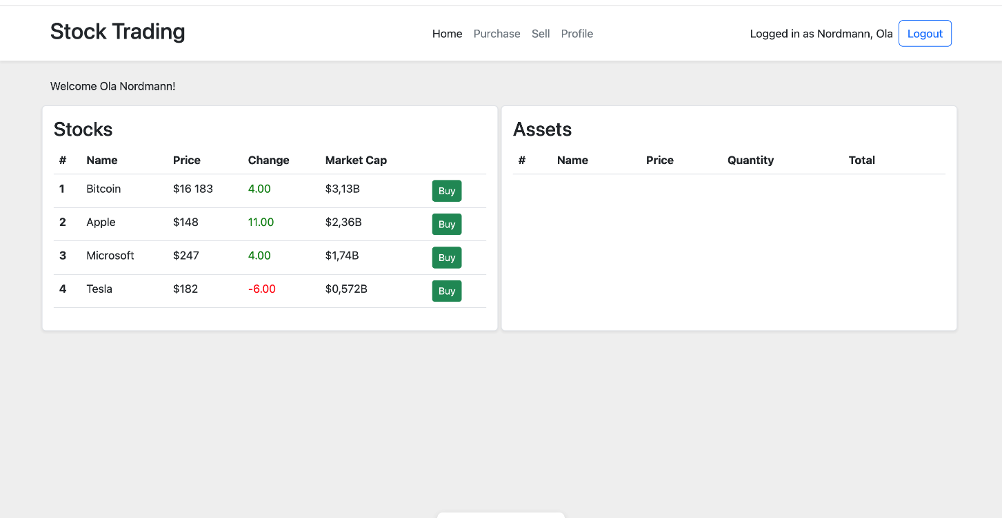

**Kjøpe prosessen:**

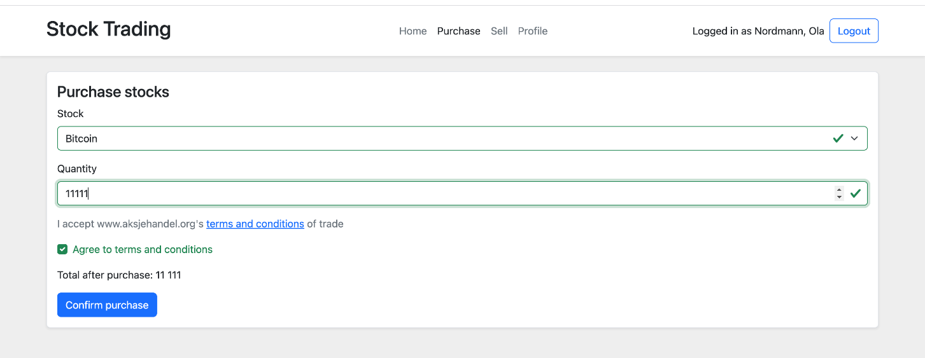

**Etter du har kjøpt aksjer:**

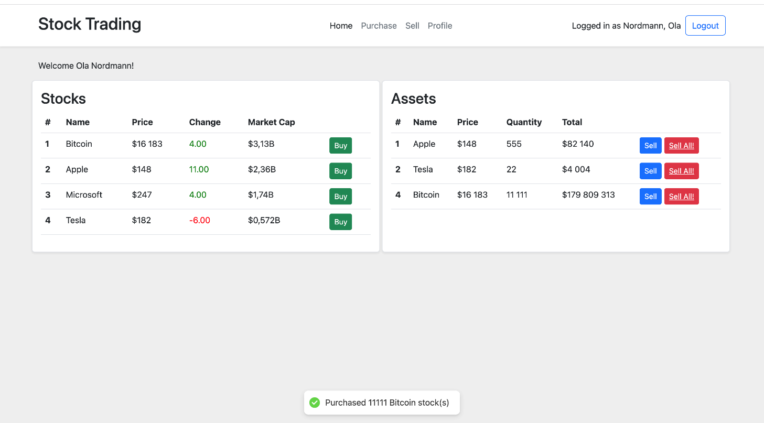

**Sell prosessen:**

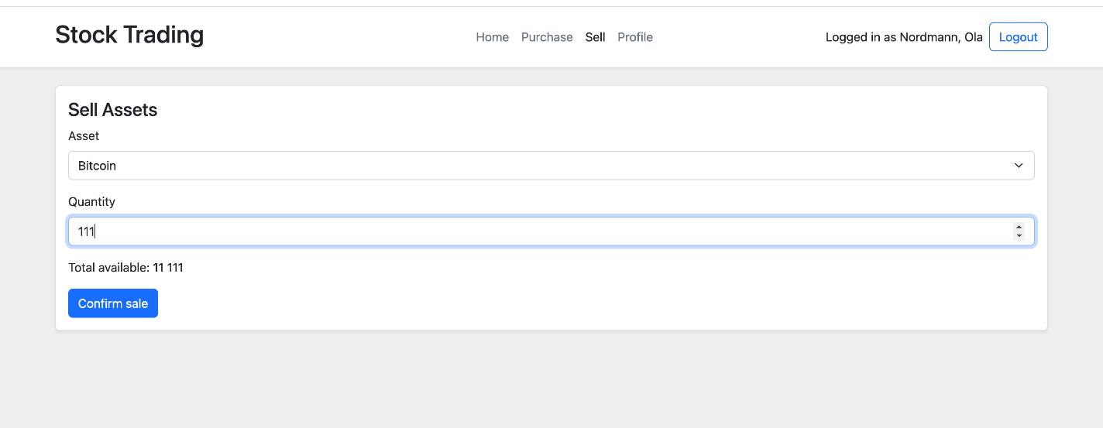

**Etter du har solgt aksjer:**

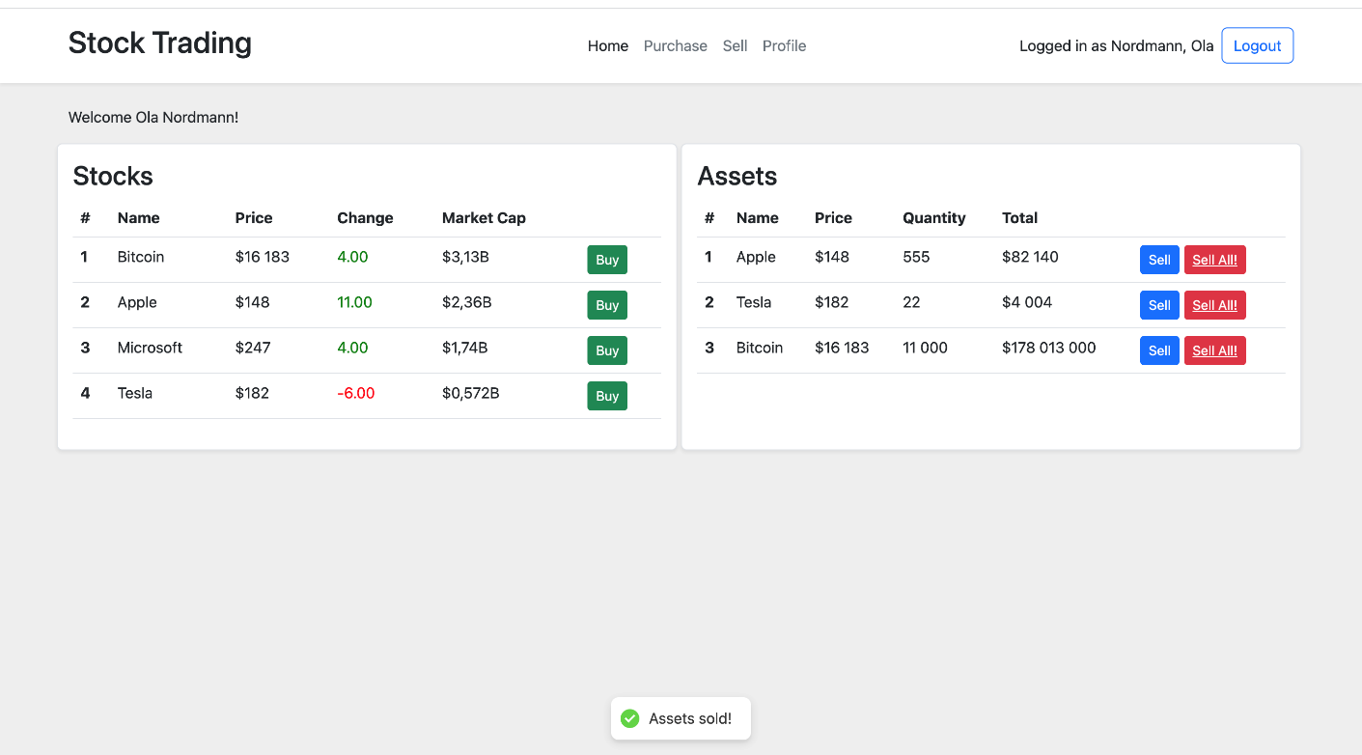

### Forklaring av Front-end:

Frontend-applikasjonen er skrevet i React med Vite og Typescript som hjelpeverktøy. Vi ønsket å bruke React overfor Angular etter som gruppen hadde tidligere erfaring med det. Det er også brukt noen eksterne bibliotek for å hjelpe med utviklingen:

* *Bootstrap*. Layout, design og hjelpe-komponenter.
* *React-router-dom*. For interner ruting mellom sider.
* *React-query.* Brukt til avansert henting og lagring av data fra API’en
* *React-hot-toast.* Enkel og liten popup melding.

Vi har ikke benyttet en dot-NET asp løsning som har innebygd React støtte, men heller laget et separat prosjekt som bygger og kompilere frontend koden inn i *wwwroot* mappen hos dot-NET. Dette ga oss mer fleksibilitet under utviklingen. Selve kildekoden til SPAen ligger under “React” mappen sammen med resten av koden for nettsiden. Løsningen er bygget på Node versjon v19.1.0, men ettersom at alle filene allerede er kompilert, så er det ikke nødvendig å bygge koden hver gang man starter applikasjonen.

Nettsiden består av 6 hoved sider.

* Home, purchase og sell for behandling av aksjene.
* Login, signup og profile for behandling av brukeren.

**Home:**

Forsiden viser en oversikt over hvilke aksjer som er tilgjengelig å kjøpe i form en av en tabell. Innholdet i denne tabellen blir dynamisk fylt inn av JavaScript med aksjedata som er hentet fra .NET APIen. Den andre tabellen på forsiden kombinerer data fra aksjene og aksje kjøpene fra databasen for å fremvise hvilke aksjer som er kjøpt. Radene i tabellen bruker aksje- og aksjekjøp IDene til å linke direkte til en ressurs på kjøp og salg sidene. Det vil si at når man trykker på knappen for å kjøpe en aksje, så vil den aksjen være valgt på neste side.

**Purchase og sell:**

Disse to sidene beskriver seg selv. Her kan man velge hvilke aksjer og hvor mange man ønsker å selge. Samt velge over en liste med aksjer man har kjøpt, og selge de. Begge skjemaene har input validering slik at det ikke er mulig å fullføre prosessen uten å ha valgt en aksje og et gyldig antall å kjøpe/selge.

**Login og signup:**

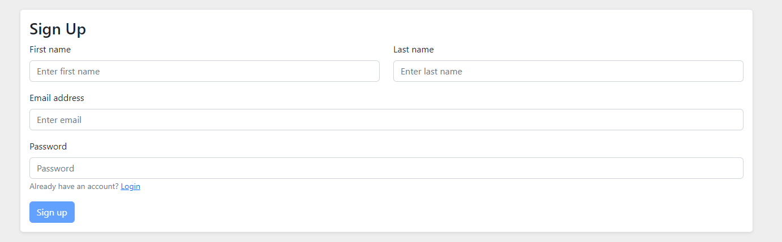

Det er her kunder kan logge seg inn eller registrere en ny bruker ved å fylle inn feltene. Ved registrering så er både navn og e-post validert basert på en Regex som benyttes på backend siden slik at det ikke er mulig å sende data som ikke blir akseptert. Etter en vellykket brukeropprettelse blir kunden omdirigert til logg-inn siden hvor de kan logge inn. Når kunden har logget inn blir de sendt tilbake til hjem siden hvor de får full oversikt over egne kjøp, i tillegg finnes det nå en ny lenke i navigasjonsmenyen hvor kunden kan se og endre profilen sin.

En cookie blir benyttet til å lagre session IDen for brukeren. Alle nye forespørsler til serveren vil da bruke denne cookien til å autentisere kunden. Enkel brukerdata som f.eks navn blir lagret i “localStorage” slik at det er raskt tilgjengelig om nettsiden blir lastet inn på nytt.

**Profile:**

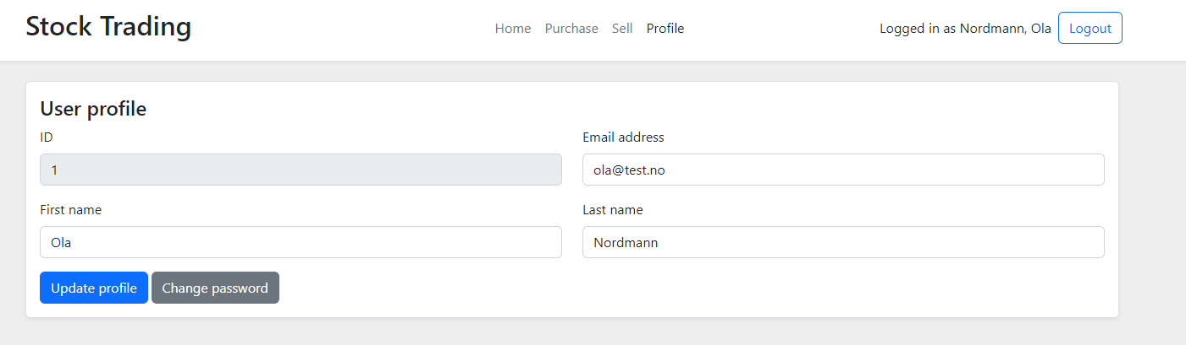

På profil-siden har kunden oversikt over profilen sin. Her kan de både se og endre diverse bruker informasjon som e-post, fornavn og etternavn. Det er også mulig å endre passordet her. På lik linje med siden for registrering så har alle feltene input validering og det er diverse sjekker for at det for eksempel ikke er mulig å endre e-posten sin til en som er registrert på en annen bruker.

# Back end:

## Loggføring:

### Adding Manage Nu Get packages:

### Gå til ‘Program.cs’

### Legger inn Koden for å lage Loggføringen i program.cs:

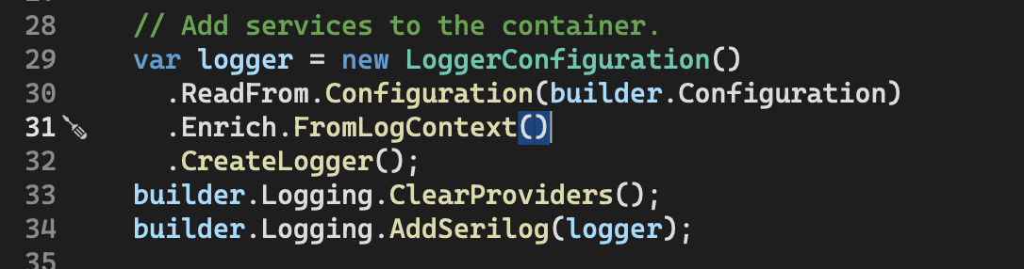

### Gå til ‘appsettings.json’:

#### Før:

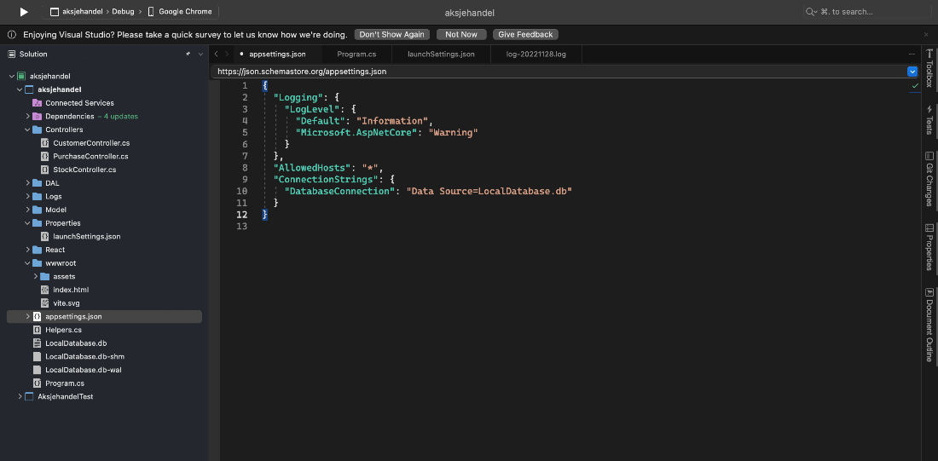

#### Etter:

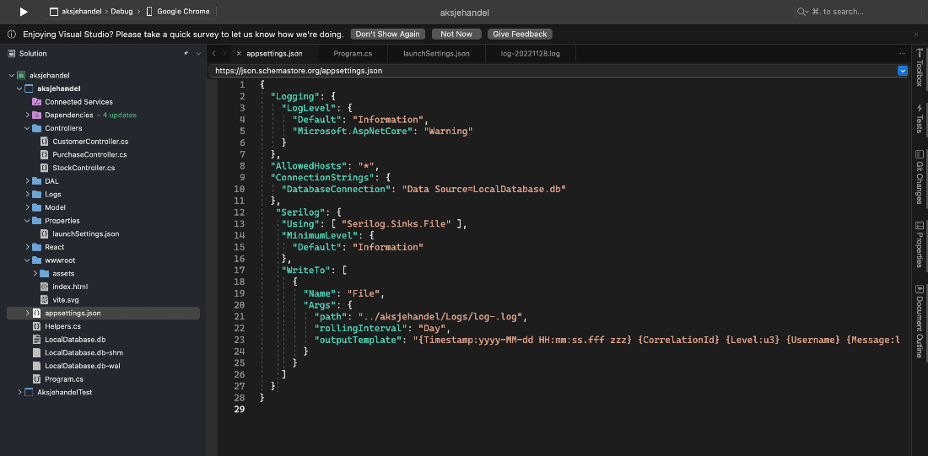

##### - Koden

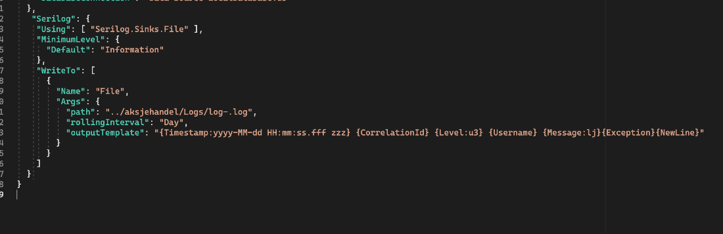 *- “path“ er ganske viktig fordi det forklarer hvor du vil sette log filen*

### Setter loggmeldingene i Controller “CustomerController”:

#### Koden for loggføringen i Controlleren

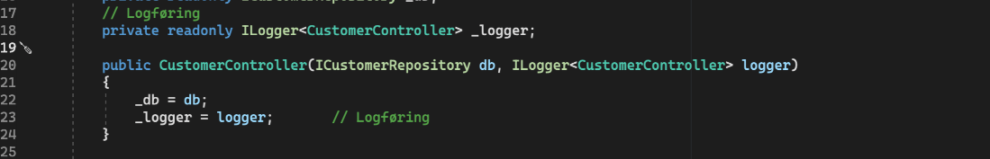

#### Koden for å gi en spesifikk melding til loggen:

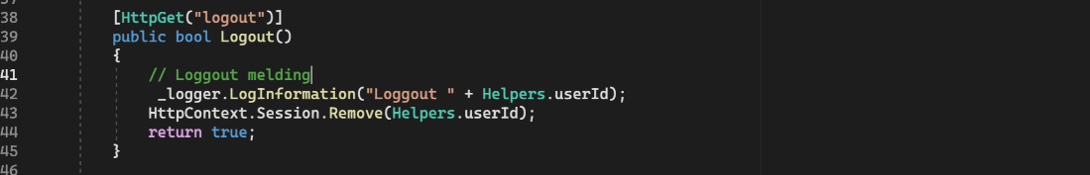

## Når du kjører program vil et mappe dukke opp med log filen:

# Forklaring av kodene:

## Oppsett:

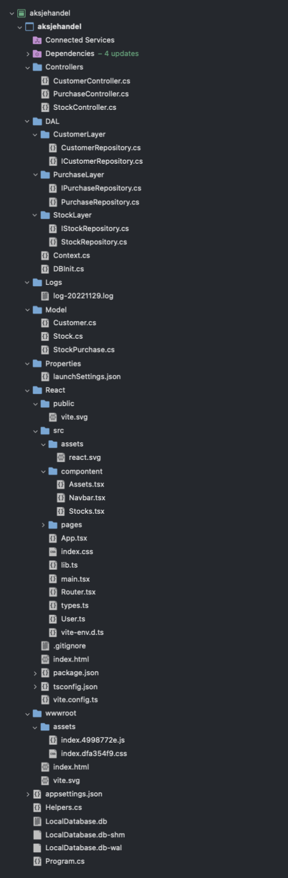

## Controllers

Løsningen bruker tre kontrollere. Vi bruker session som holder kunde innlogget i en time. Session sjekker opp mot bruker id, for å få tilgang. Det blir også tatt i bruk cookies som lagrer info for kunden.

Metoder som tar inn en kunde, kjøp osv. Har sjekker for at det stemmer overens med model sin regex. \Model: Customer.cs, Stock.cs, StockPurchase.cs. Som videre gir beskjed I til log-fil og som BadRequest om input eller inputval er feil. Eller om det er blitt godkjent.

CRUD oppnås ved at vi har med følgende:

* Create: Register([FromBody] CreateCustomer customer)  
  Lager ny kunde med en POST med HTTP body innhold som input. Hvis godkjent blir kunde lagt i en kunde liste. Gir også tilbakemelding om handling går rett eller galt som forklart over.
* Read: Get()  
  Sjekker session og passord + hash. For å så returnere brukerdata hvis godkjent.
* Update: ChangePassword([FromBody] ChangePassword input)  
  Lagrer nytt passord for kunde ved å bruke en POST som tar inn HTTP body. Som også gir tilbakemelding om handling går rett eller galt som forklart over.
* Delete: Delete(int id)  
  Leter opp kunde etter id og sletter hvis tilgjengelig. Gir også tilbakemelding om handling går rett eller galt som forklart over.

### CustomerController.cs

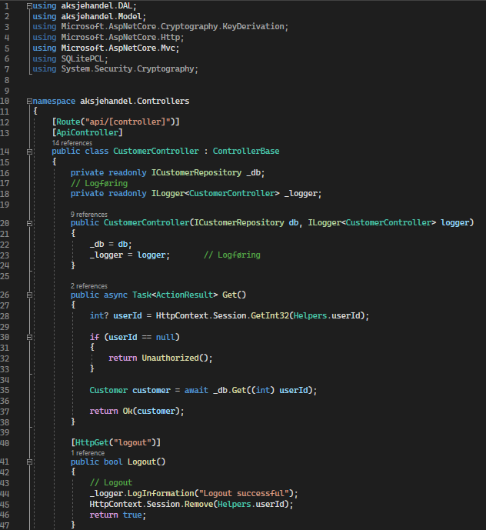

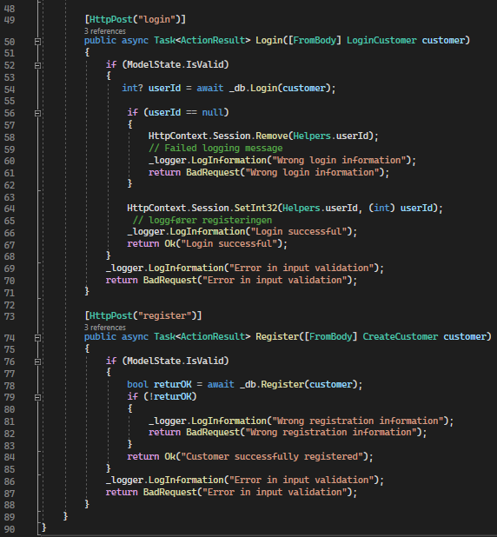

### PurchaseController.cs

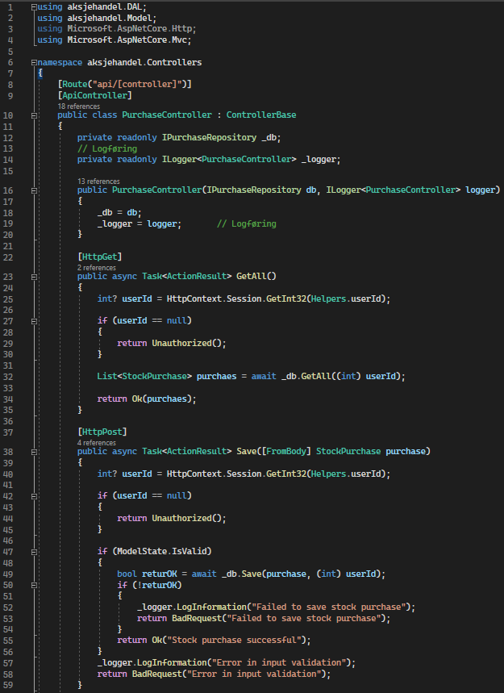

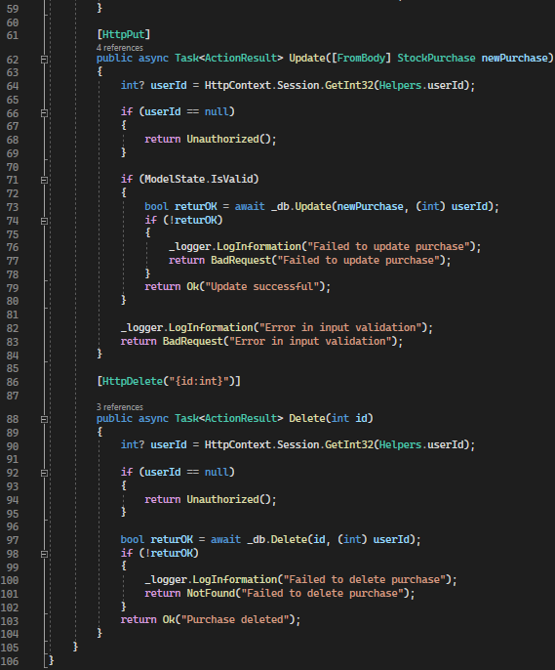

### StockController.cs

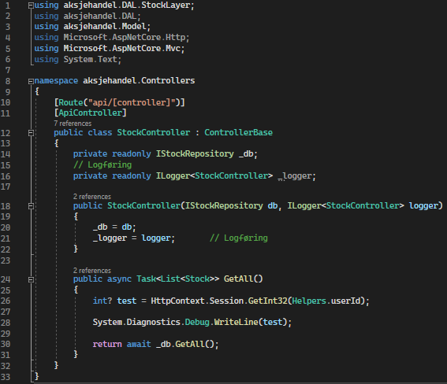

## DAL

### Customer layer

#### CustomerRepository.cs

Salt og hash blir laget som bytes med hjelp av Helpers.cs. Den inneholder samme oppsett, algoritme osv. som i undervisning. Den er satt opp som en egen fil for ryddighet.

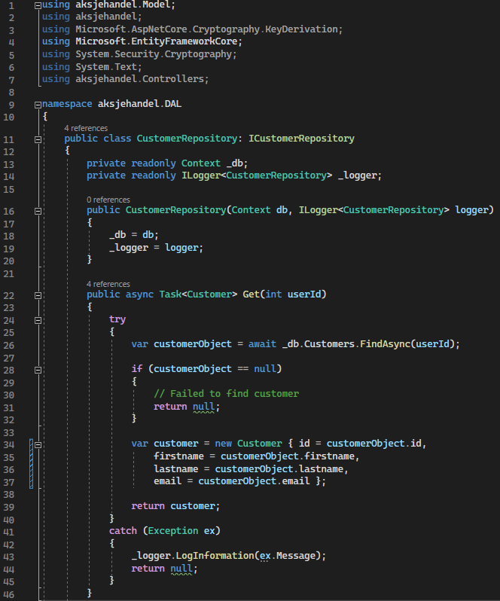

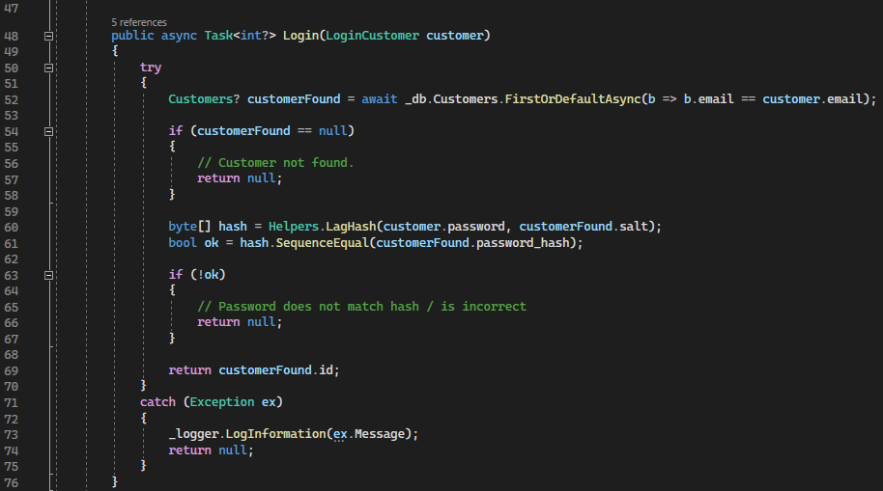

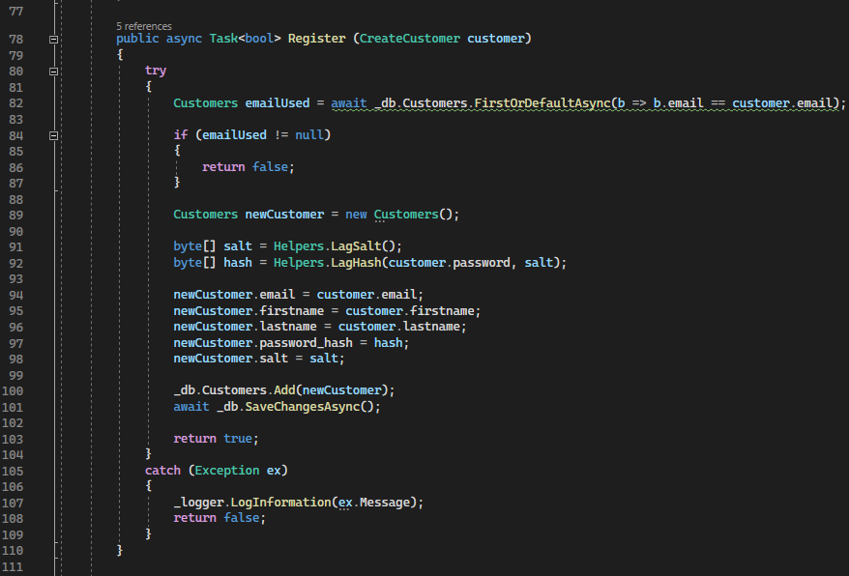

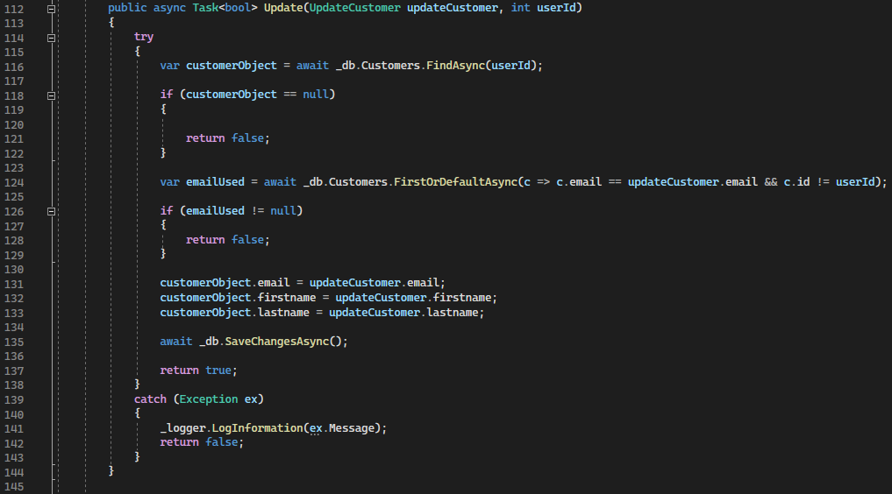

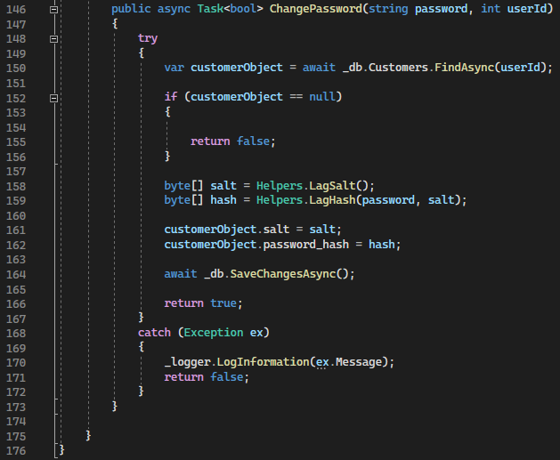

#### ICustomerRepository.cs

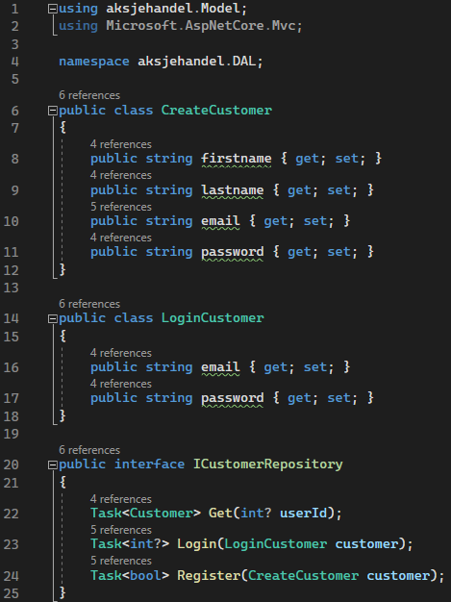

### Purchase layer

#### PurchaseRepository.cs

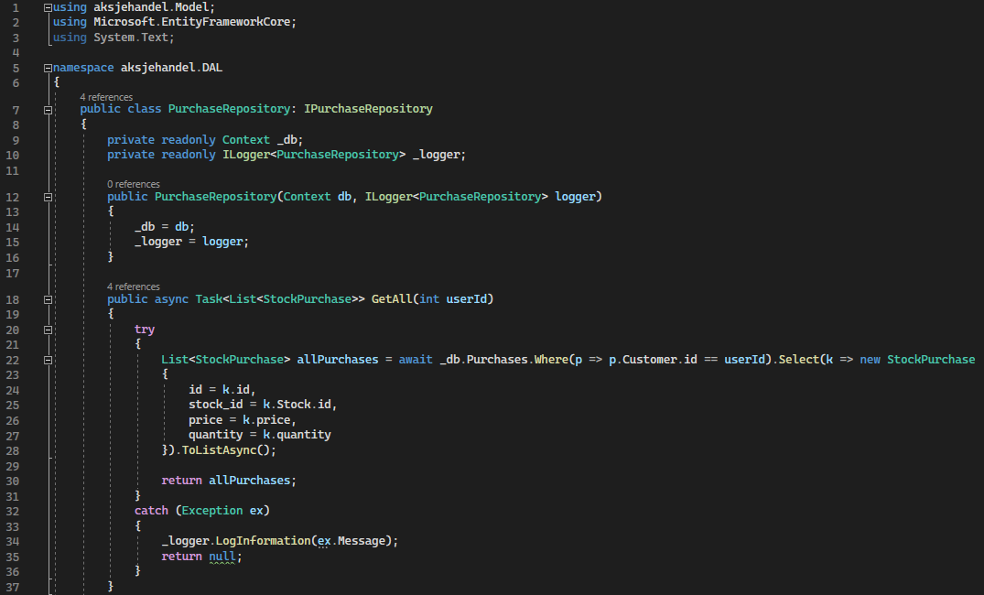

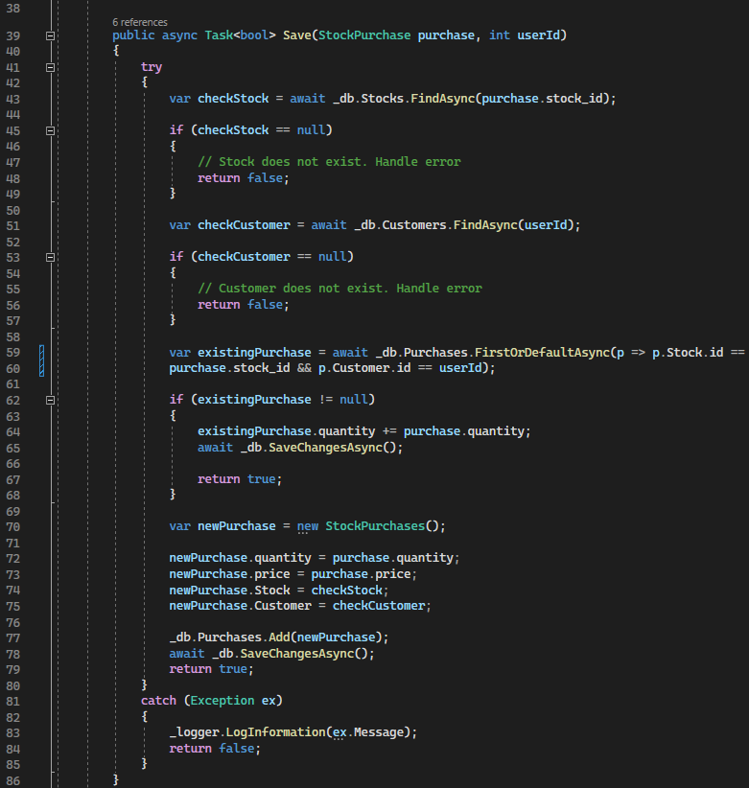

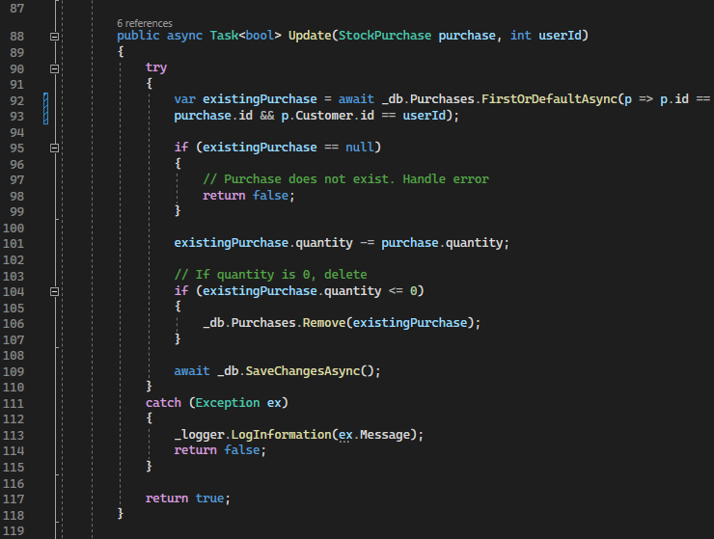

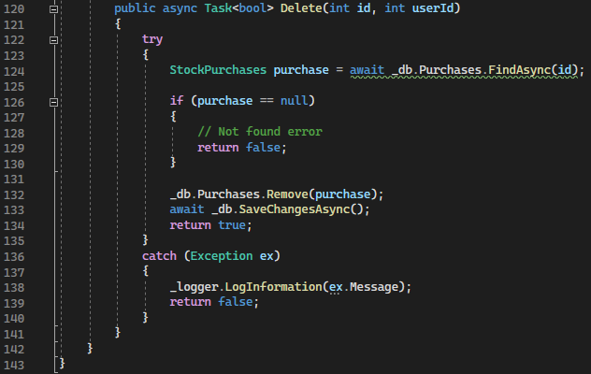

#### IPurchaseRepository.cs

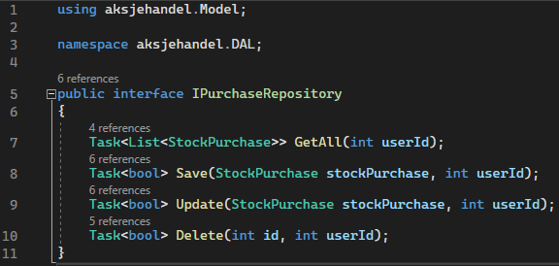

### Stock layer

#### StockRepository.cs

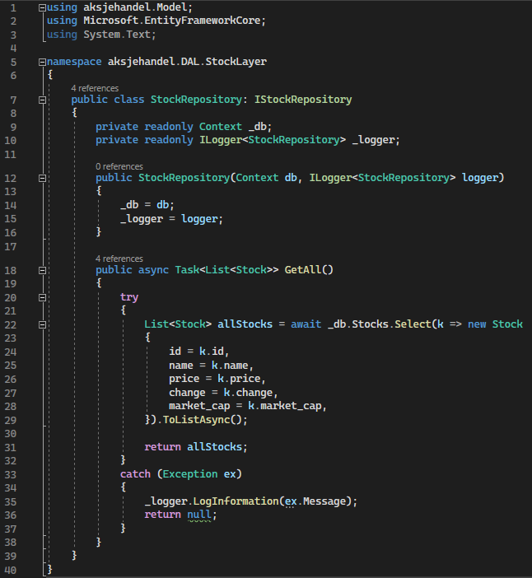

#### IStockRepository

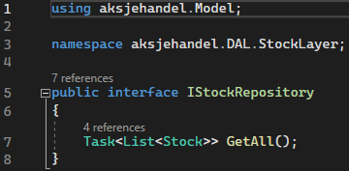

### Context.cs

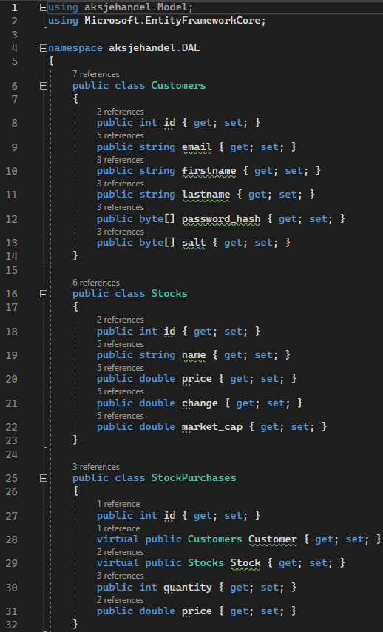

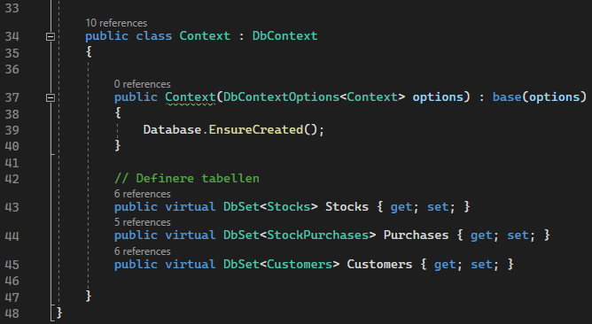

### DBInit.cs

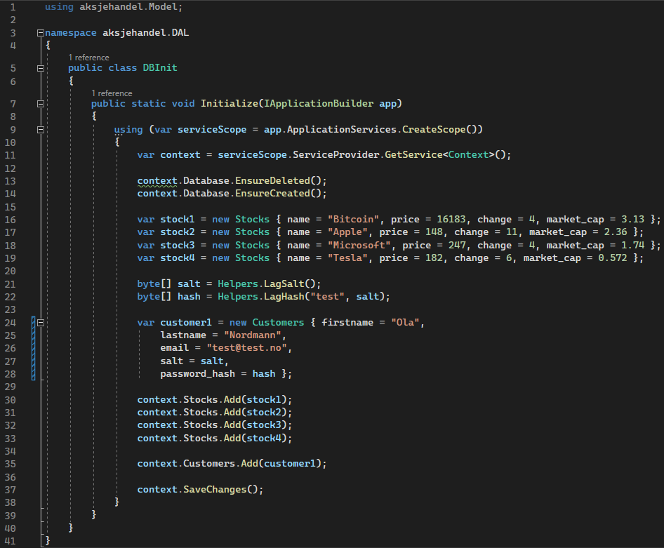

### Model

## Customer.cs

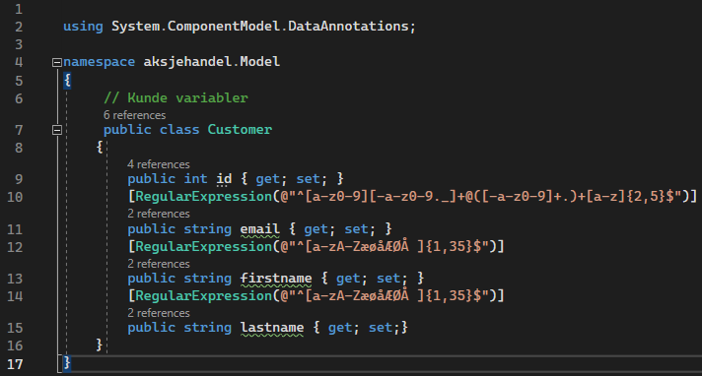

## Stock.cs

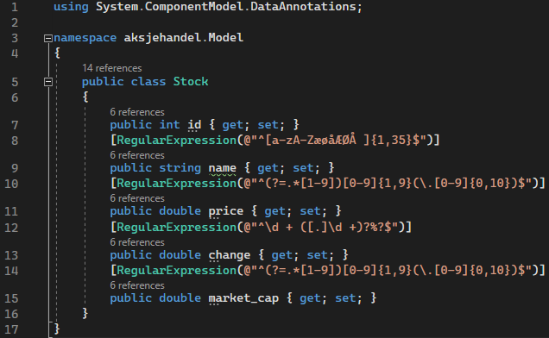

## StockPurchase.cs

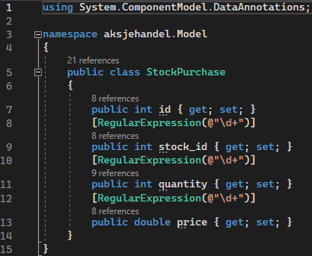

## React

### Helpers.cs

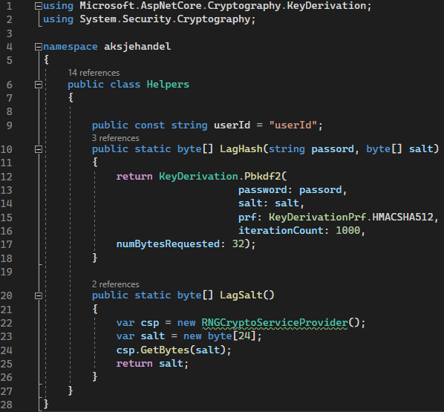

### Program.cs

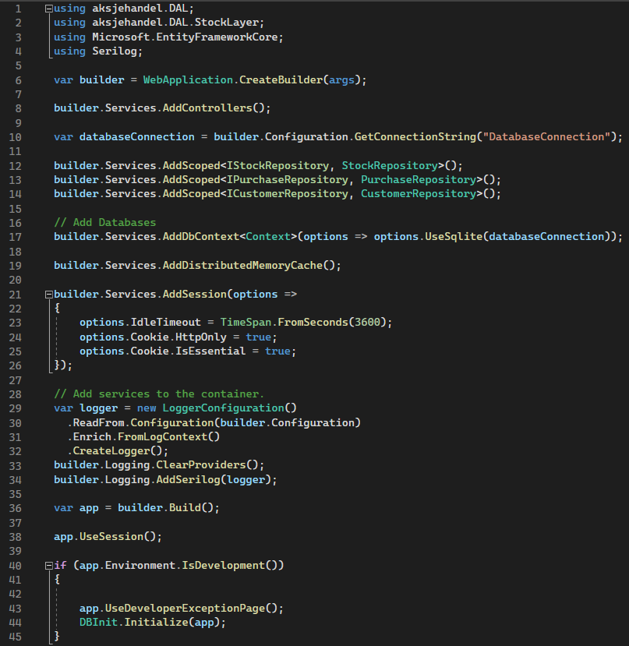

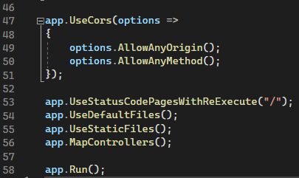

## Server enhetstest

For enhetstest har vi testet de tre kontrollerne CustomerController, PurchaseController og StockController. Kontrollerne inneholder både session og log så mockes.

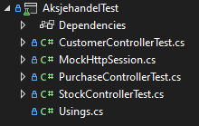

For mocking av session kopierte vi over MockHttpSession som ble brukt i KundeApp eksempelet og la til endring i void ISession.Remove(string key) siden den ikke var implementert og vi trengte den for utlogging enhetstesting.

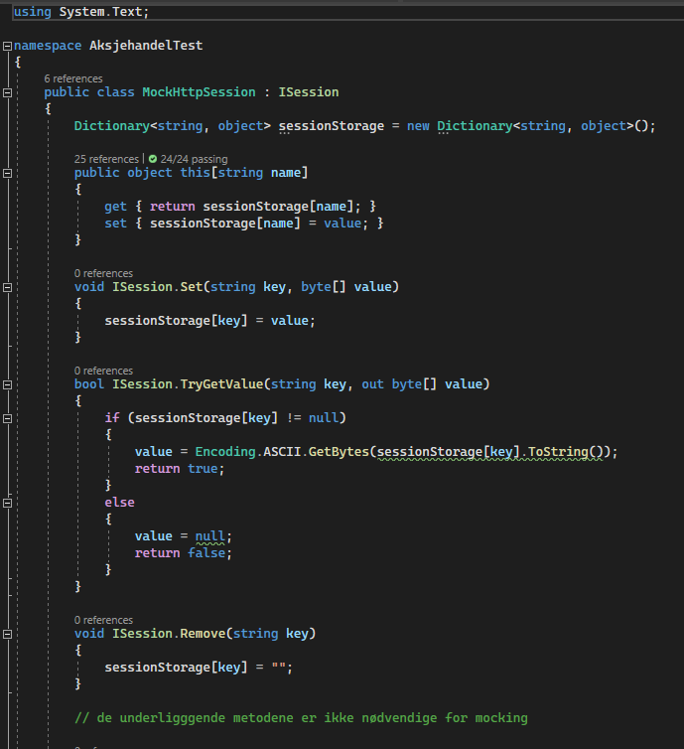

Usings.cs inneholder noen globale using for ryddighet i selve testene og unngåelse av repetisjoner. Usingene valgt er using alle testene har dependency på.

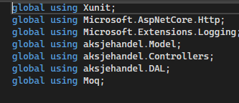

For alle testene starter vi med å deklarere en til to const string. Disse vil bli brukt senere i testene til å sette om man er logget inn eller ikke. Deretter mocker vi repository sånn at vi kan senere bestemme oppførselen til testene når kall blir gjort. Vi mocker også log siden laging av kontroller i testene krever den. Til slutt mocker vi HttpContext og Session sånn at vi kan teste mot metoder med innloggingskrav.

I denne delen av testene er de eneste forskjellene hvilke repository og log de mocker og at StockControllerTest ikke har const string for ikke logget inn siden den eneste metoden den har krever bare Session.

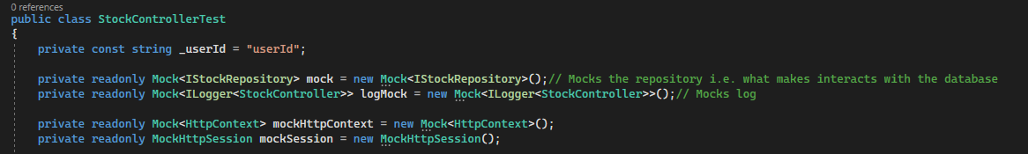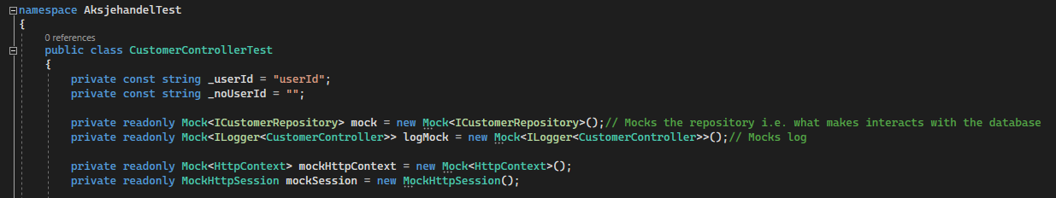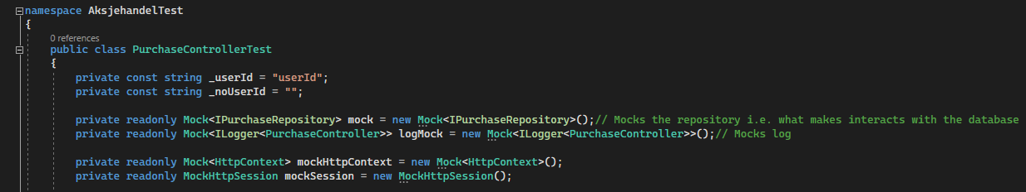

### StockControllerTest.cs

Alle metodene har en test for hver av return mulighetene de har i kontroller.

#### GetAll_CallValid

Vi starter med den mest enkleste kontrolleren. Som beskrevet over har kontrolleren bare en metode i GetAll() med to mulige utkom. Vi starter med å teste suksess utkommet. Det første som blir gjort er konstruering av en liste med noen Stock objekter i seg. Denne listen vil bli brukt i Setup og er den som skal testes mot senere.

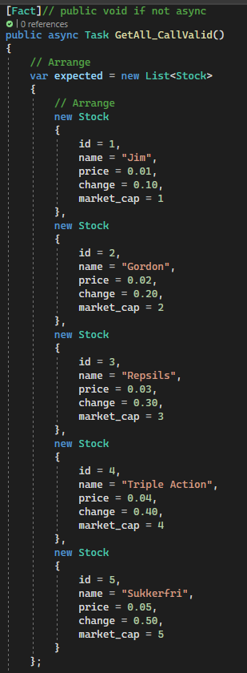

Deretter setter vi opp sånn når testen kjøres blir vi oppdaget som logget inn. Vi manipulerer GetAll() return til å være listen vi lagde når GetAll() kall blir gjort mot kontroller og lager en kontroller.

Tilslutt gjør vi kallet til lagde kontroller og lagrer listen den gir oss. Vi sjekker om denne listen er lik den vi har lagd.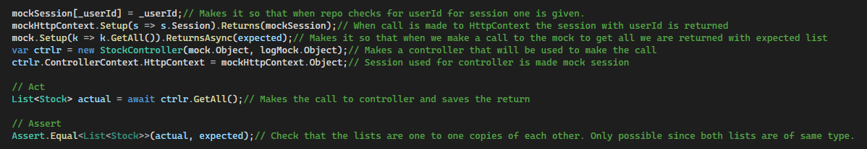

#### GetAll_CallInvalid

Vi starter likt som for valid call, men lager ikke en liste av Stock objekter. Dette er fordi vi ikke vil trenge den i oppførsels manipulering eller i assert. Forskjellen mellom testene kommer frem i GetAll() kall til repository oppførsel manipulering og assert. I stedet for å få en liste ønsker vi en null og i assert ser vi etter denne null.

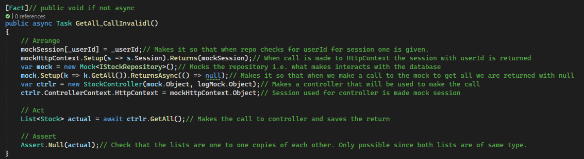

### PurchaseControllerTest.cs

Alle metodene har en test for hver av return mulighetene de har i kontroller.

#### Utenfor testene

I tillegg til det beskrevet før har vi en StockPurchase objekt ferdig lagd med attributer. Denne vil bli brukt i tester der en StockPurchases trengs for konstruering eller for å teste i mot. Siden den er lagd sånn at alle testene kan bruke den har jeg valgt å bruke den for metoder der man kunne også ha valgt å bruke It.IsAny<StockPurchase>(). For sparring av ord mengde vil jeg bare beskrive tester der noe nytt blir gjort.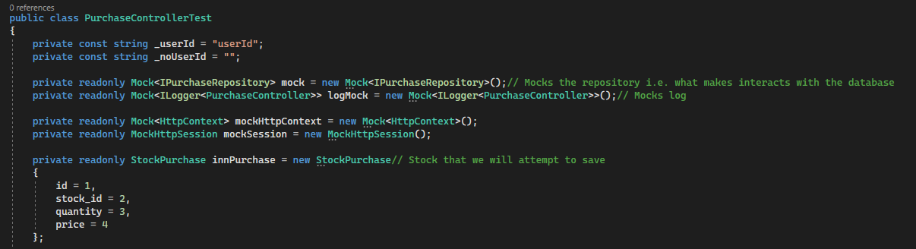

#### GetAll_ValidCall

Veldig lik testen til GetAll() i StockControllerTest. Hoved forskjellen utenom at riktig repositories og kontrollere blir kalt for testen er at det er lagt til flere og forskjellige assert. Lignende assert vil bli brukt senere i testene for å få bedre sjekking. De to første assertene gjør lignende ting. De begge sjekker at riktig ActionResult er gitt, men den første sjekker bare etter statuskode mens den andre er litt mer spesifikk. Neste assert er sjekking at det er en verdi lagret i ActionResult. Dette er får bedre feilsøking. Den siste assert sjekker at forventet verdi i ActionResult er lik meldingen vi fikk. Dette gjør at vi er stikkere på at riktig kall ble gjort siden en metode kan gi samme type ActionResult for forskjellige feilmeldinger.

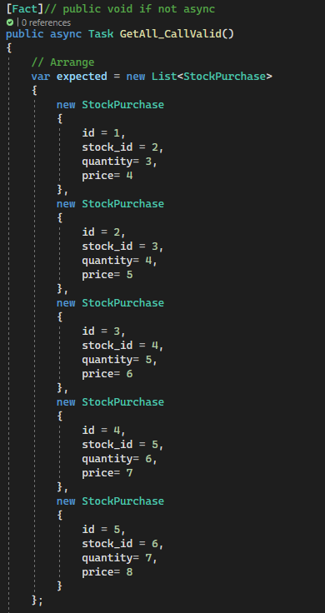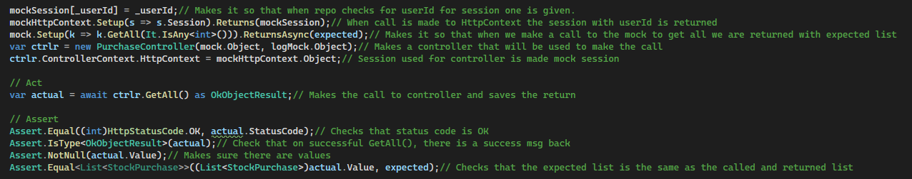

#### GetAll_CallInvalid

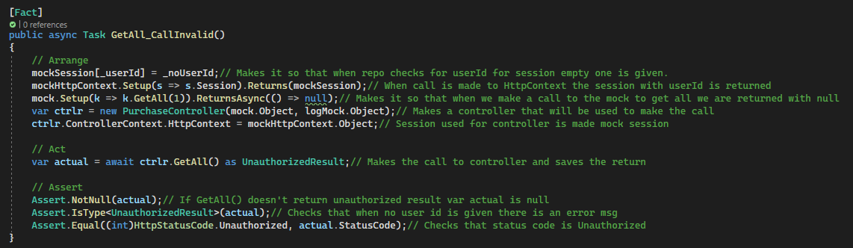

#### Save_CallValid

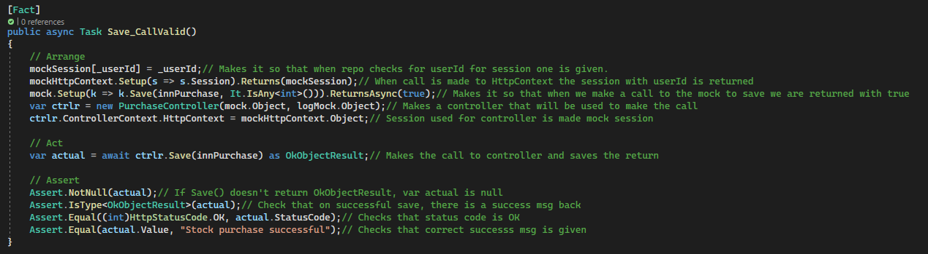

#### Save_CallInvalid_NoUserId

Vi setter at userId er lik ingen userId sånn at når tilattelse blir sett etter vi blir låst ut. Assert er lik som før der endring er til at vi ser etter riktig type ActionResult.

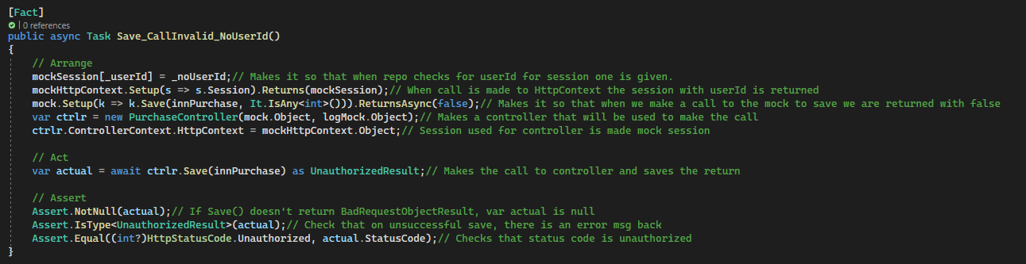

#### Save_CallInvalid_Fail

Lik call valid, men vi endrer repository Setup til at det returner verdi for feil, i dette tilfølge false. Assert er endret til å reflektere det vi ser etter, men er av samme type.

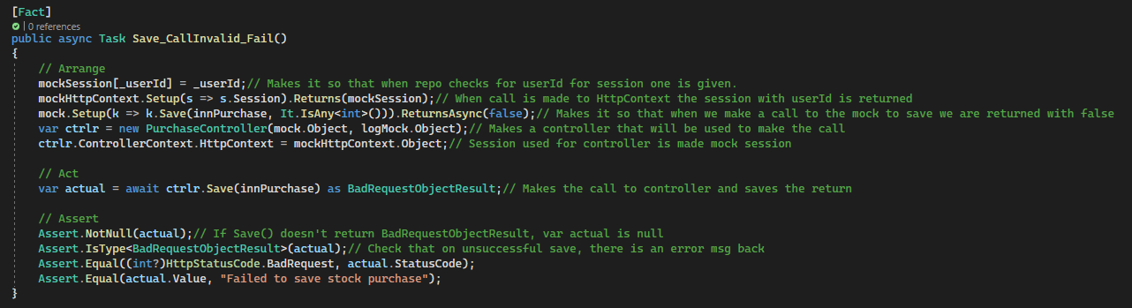

#### Save_CallInvalid_ModelStateInvalid

Lik call invalid eller valid, men vi har lagt til ModelState error med “ctrlr.ModelState.AddModelErrror” får å få riktig ønsket fremgang. Assert er lik før, men reflekterer det vi ser etter i denne testen.

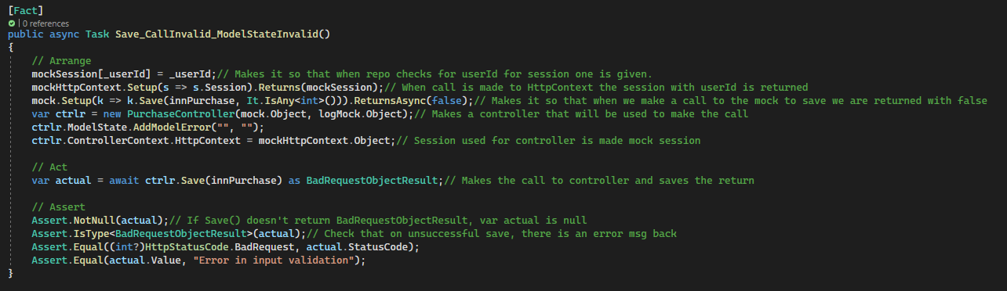

#### Update_CallValid

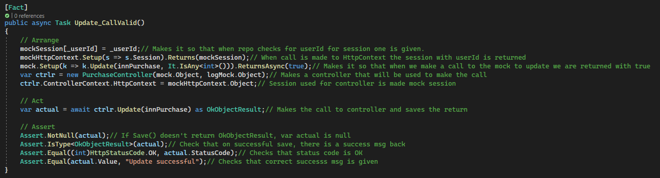

#### Update_CallInvalid_NoUserId

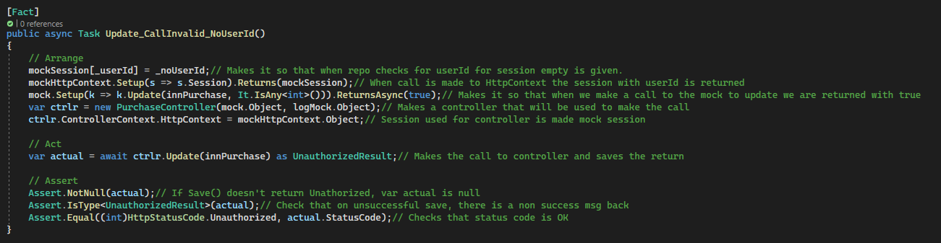

#### Update_CallInvalid_Fail

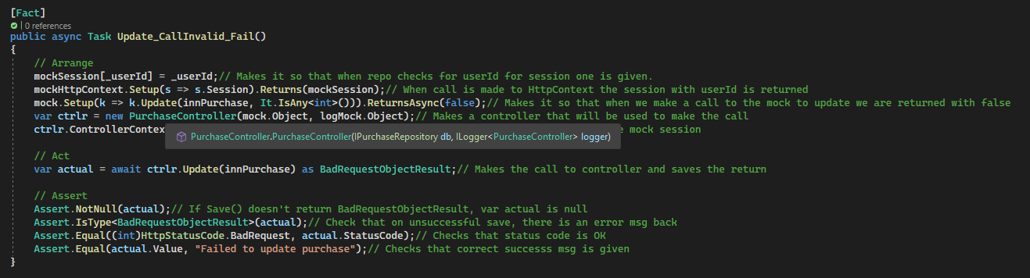

#### Update_CallInvalid_ModelStateInvalid

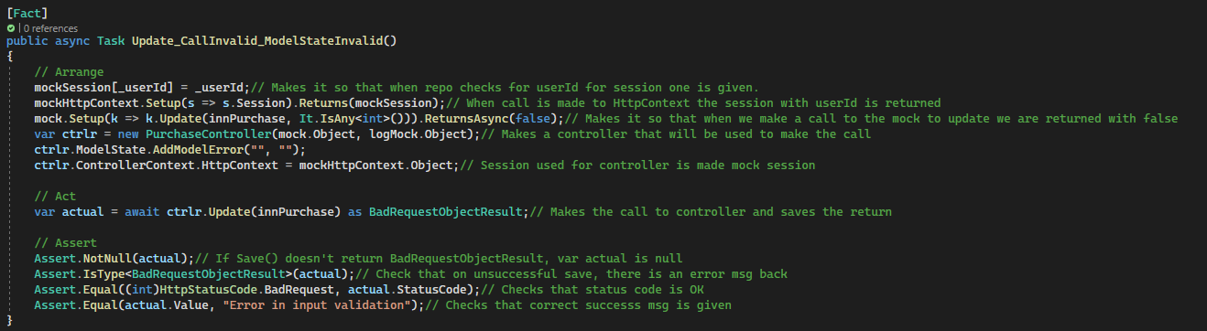

#### Delete_CallValid

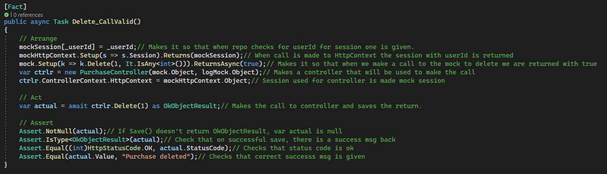

#### Delete_CallInvalid_NoUserId

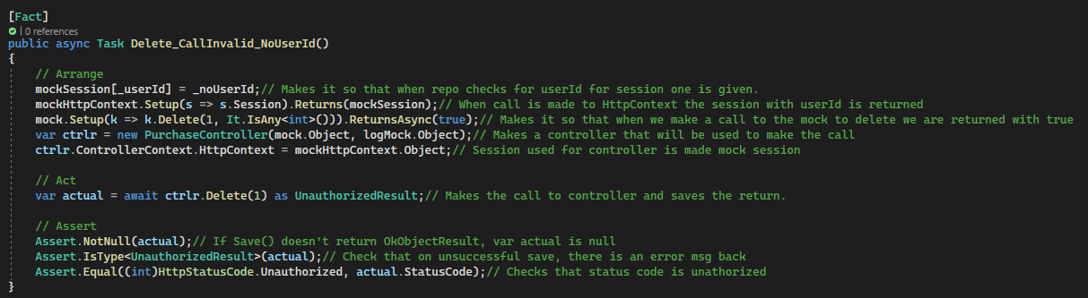

#### Delete_CallInvalid_Fail

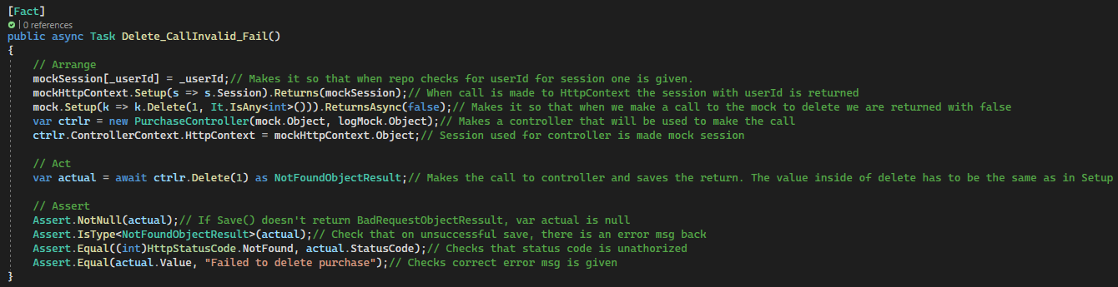

### CustomerControllerTest.cs

Alle metodene har en test for hver av return mulighetene de har i kontroller.

#### Utenfor testene

Som i PurchaseControllerTest har vi objekter av typen model som skal testes, men i CustomerController er det brukt en del flere modeller i metodene sine, noe man kan se i ICustomerRepository

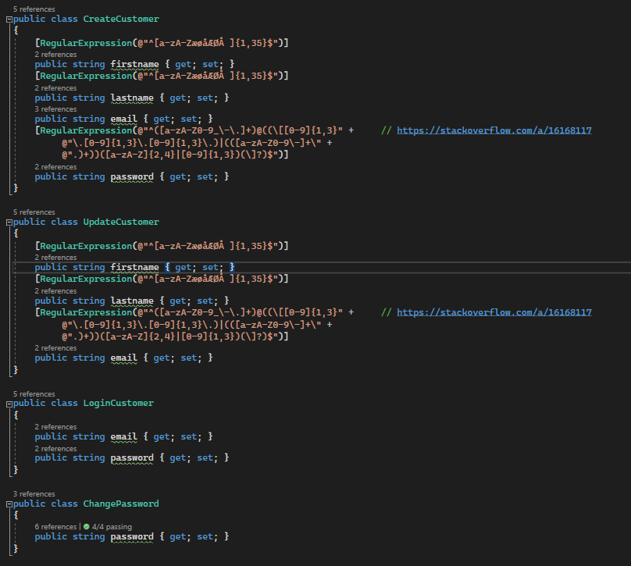

Disse objektene vil bli brukt til testing der man trenger et objekt av typen for likhets assert eller i plass for It.IsAny<Riktig model type>() siden de allerede er lagd.

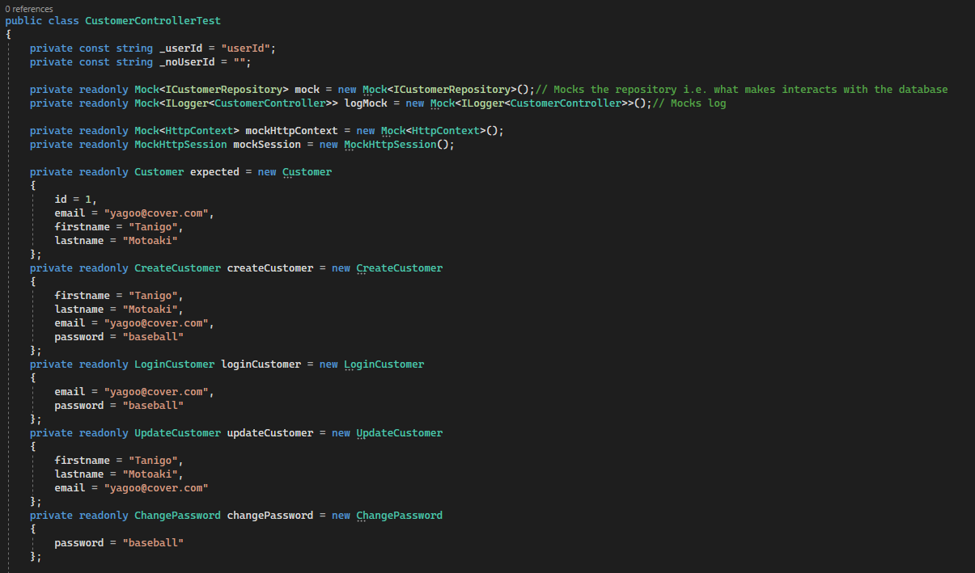

#### Get_CallValid

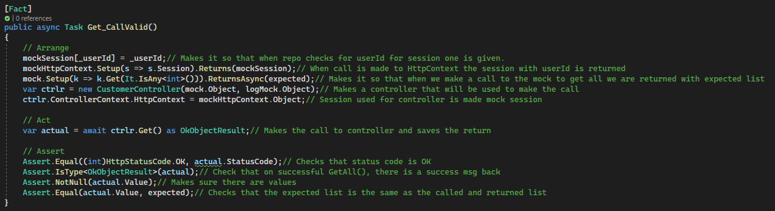

#### Get_CallInvalid_NoUserId

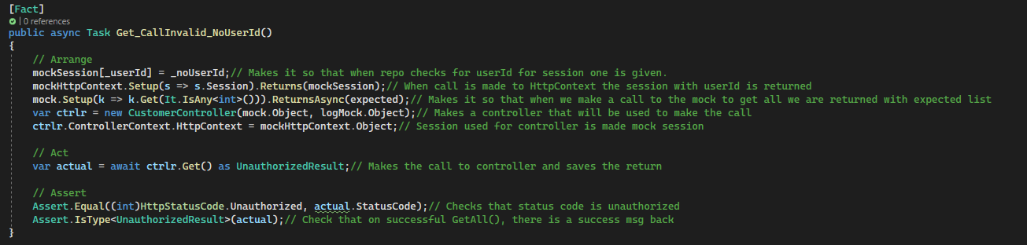

#### Logout_CallValid

Siden denne metoden ikke bruker noe repository kall gjør vi ikke noe manipulering på mock av repository oppførsel. Det vi gjør er at vi setter at vi er logget inn i session. Deretter kaller vi Logout() gjennom kontrolleren, og gjør en assert på at vi ble logget ut i.e. vi ikke har userId.

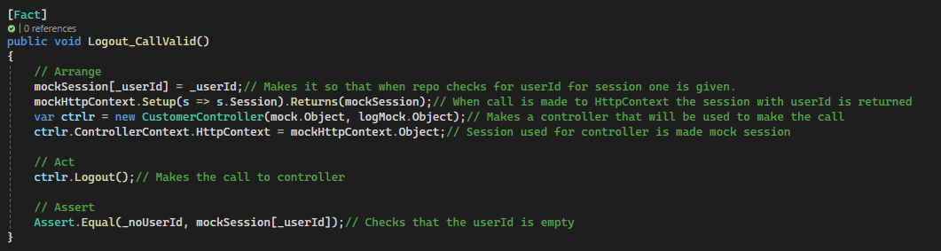

#### Login_CallValid

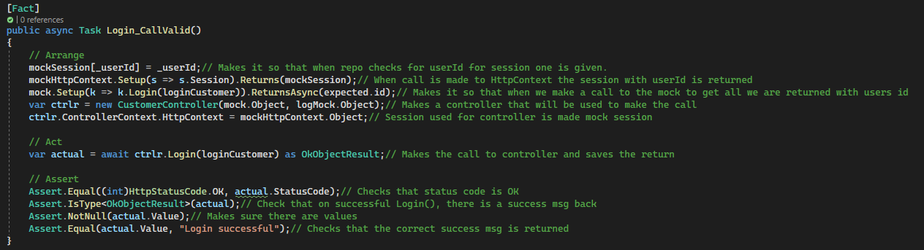

#### Login_CallInvalid_Fail

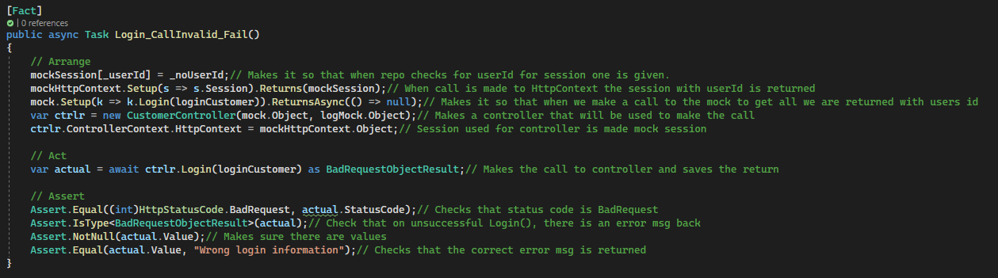

#### Login_CallInvalid_ModelStateInvalid

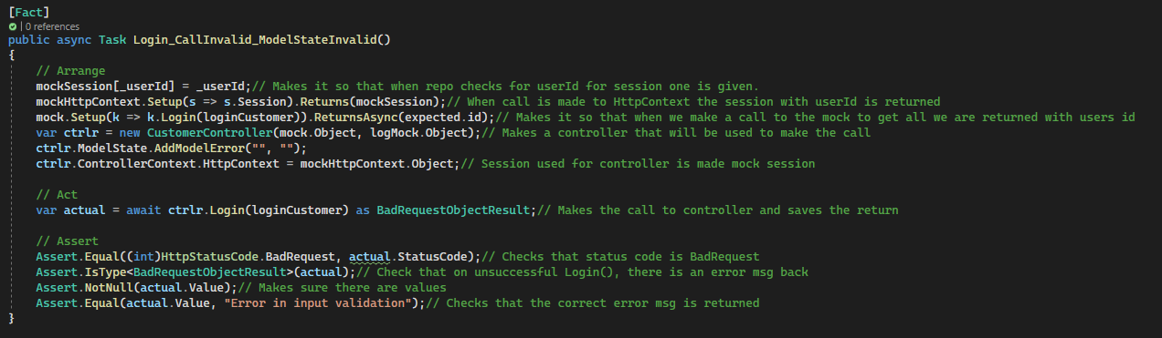

#### Register_CallValid

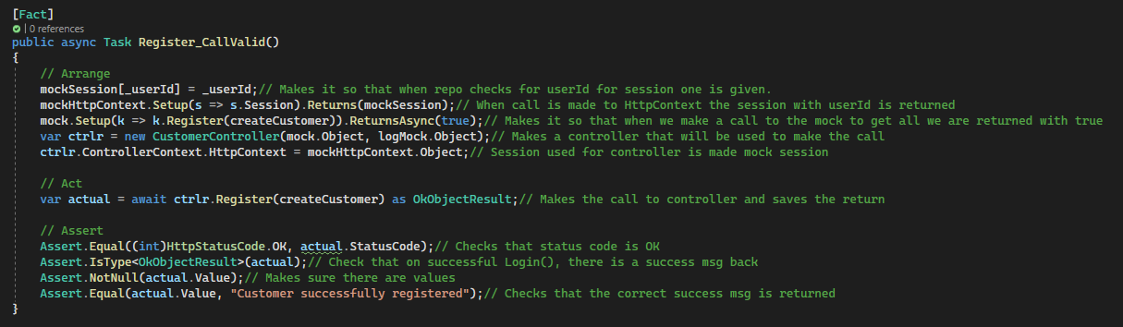

#### Register_CallInvalid_Fail

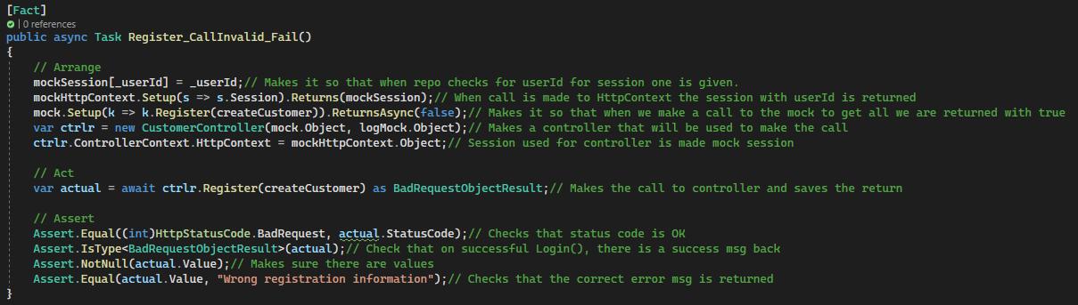

#### Register_CallInvalid_ModelStateInvalid

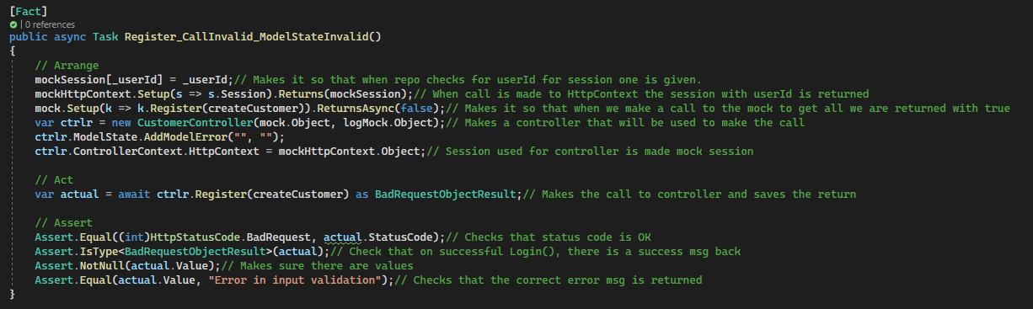

#### Update_CallValid

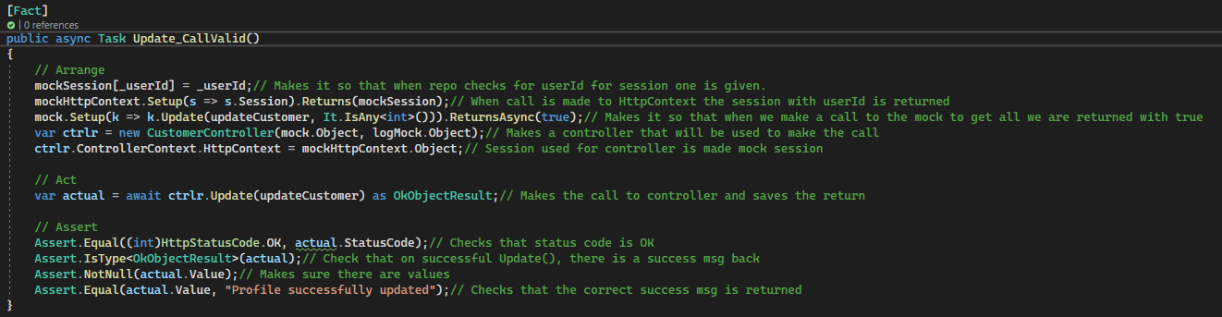

#### Update_CallInvalid_Fail

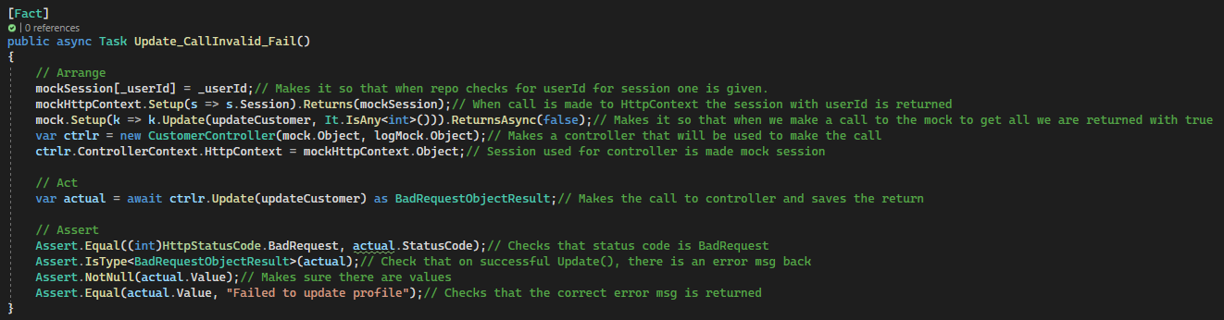

#### Update_CallInvalid_NoUserId

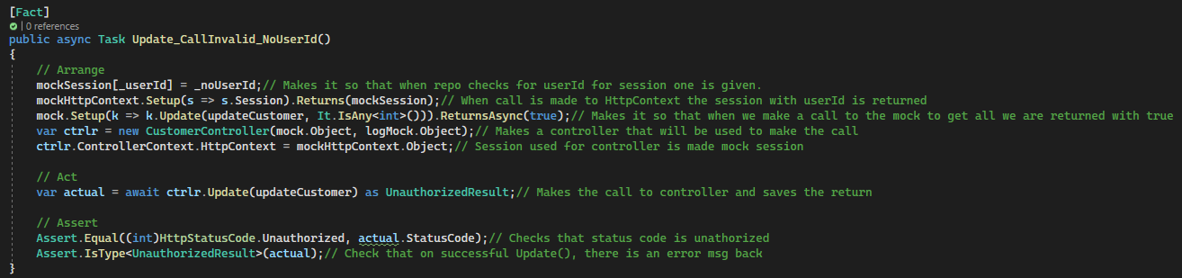

#### Update_CallInvalid_ModelStateInvalid

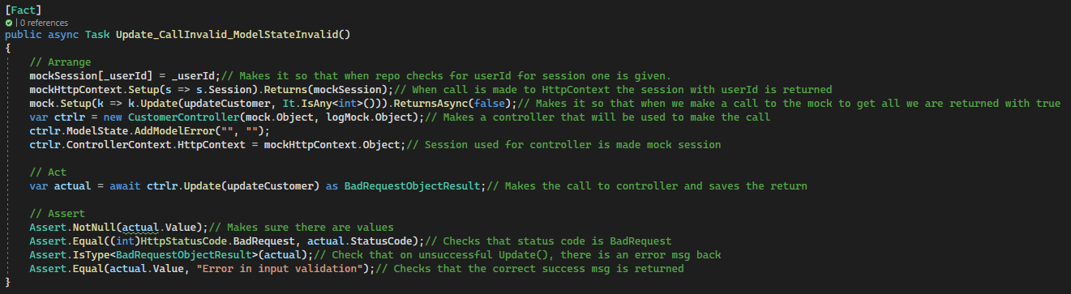

#### ChangePassword_CallValid

Annerledes i at den krever attributt til objekt i kall som blir satt opp i Setup. Ellers er den lik de andre testene.

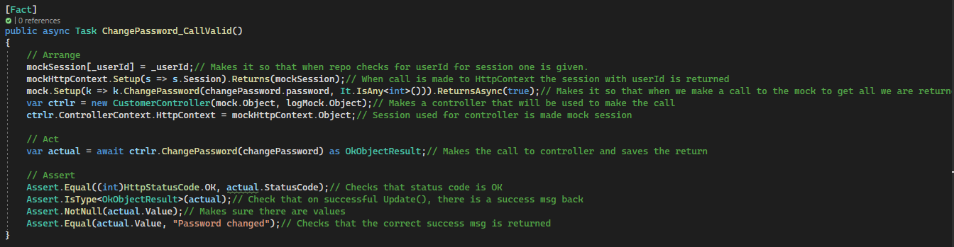

#### ChangePassword_CallInvalid_Fail

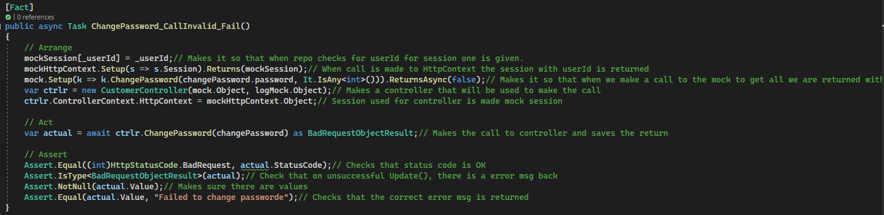

#### ChangePassword_CallInvalid_NoUserId

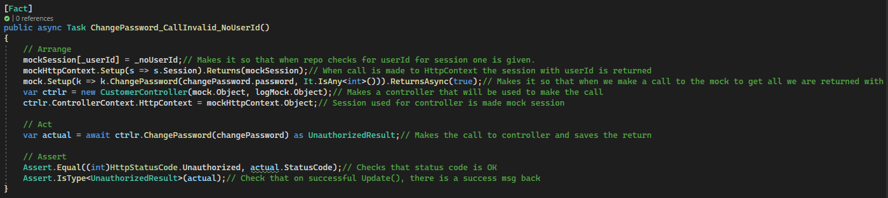

#### ChangePassword_CallInvalid_ModelStateInvalid

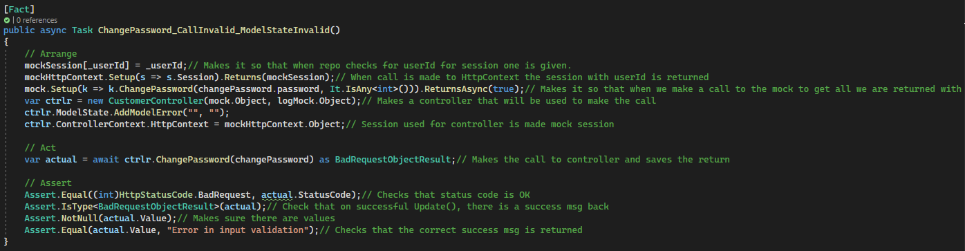

# Konklusjon:

For å konkludere har vi fullført prosjektoppgave-2 . Det har blitt implementert en front-end med Single Page Application (SPA) med React. Vi har også implementert en innloggingsmekanisme for brukere, med ikke sikkerhets mekanismer som hashing og salting. I tillegg har vi satt fram en loggføring og en Server/Client-inputvalidering. Vår personlige innsyn på prosjektoppgaven er at det var utfordrende å implementere koder som var fra .NET Core. (3.1) til .NET Core. (6), men vi hold ut og fullførte oppgaven. Etter å ha fullført oppgaven har vi en ny forståelse av hvordan man lager en webapplikasjon, og vi kan se oss bruke det vi har lært videre i arbeidslivet

# Referanser:

## Youtube:

* Code Prime. (2022, 2. feb). How To Show The Live Price of CryptoCurrency on website using HTML CSS, and Javascript [Video]. Youtube.

<https://www.youtube.com/watch?v=VDLpDSZ88MM>

* freeCodeCamp.org. (2021, 7. des). Bootstrap CSS Framework - Full Course for Beginners [Video]. Youtube.

<https://www.youtube.com/watch?v=-qfEOE4vtxE>

* freeCodeCamp.org. (2018, 10. des). Learn JavaScript - Full Course for Beginners [Video]. Youtube.

<https://www.youtube.com/watch?v=PkZNo7MFNFg>

* Programming with Mosh. (2018, 16. jul). React JS - React Tutorial for Beginners [Video]. Youtube.

https://www.youtube.com/watch?v=Ke90Tje7VS0

* IAmTimCorey. (2019, 11. nov). C# Logging with Serilog and Seq - Structured Logging Made Easy [Video]. Youtube.

<https://www.youtube.com/watch?v=_iryZxv8Rxw>

## Akjsenettsider:

* Coinbase. (2022). Jump start your crypto portfolio [Website].

<https://www.coinbase.com/>

* Tradingview. (2022). Look first Then leap [Website].

<https://www.tradingview.com/>

* Investor.d. (2022). Hovedindeksen på Oslo [Website].

<https://investor.dn.no/#!/Indeks/X3/OSEBX/Hovedindeksenp%C3%A5OsloB%C3%B8rs>

## Api:

* Coingecko. (2022). Explore the API [Website]

<https://www.coingecko.com/en/api/documentation>

<https://api.coingecko.com/api/v3/simple/price?ids=bitcoin%2Ctesla%2Capple%2C%20microsoft&vs_currencies=usd&include_market_cap=true&include_24hr_change=true>